Exercices sur les triangles isométriques

est un triangle équilatéral. On prolonge chacun des côtés par un segment de même longueur
(donc ).
Quelle est la nature du triangle?
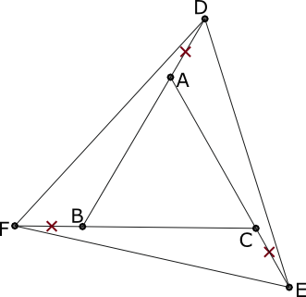

Sur les deux côtés d'un angle on place les points et tels que et .
Démontrer que la demi-droite est bissectrice de l'angle.


